E-SHOPPING

Nhóm thực hiện : 26

# Tổng quan

*Giới thiệu tổng quan của website, ý nghĩa, mục đích xây dựng trang web*

Ngày nay với thời đại 4.0, khi nói đến internet người ta thường nhắc đến chính phủ điện tử, thương mại điện thử. Đây cũng chính là hai trong số những ứng dụng lớn nhất của công nghệ thông tin, của xa lộ thông tin internet vào lĩnh vực tổ chức cà thương mại toàn cầu.

* Chính phử điện tử: là một cách thức tổ chức và truyền thông tin dữ liệu của chính phủ, sử dụng các công nghệ mới để cũng cấp cho các công dân khả năng truy cập hiệu quả vào nguồn tài nguyên thông tin có độ tin cậy cao của chính phủ.
* Thương mại điện tử: được đề cập đến như là một hình thức mua bán, giao tiếp hoàn toàn khác so với hình thức giao tiếp thương mại truyền thống. Ở đó, người mua và người bán đôi khi không hề biết mặt nhau, mọi thỏa thuận, trao đổi đều diễn ra trên mạng internet và thông qua một số hệ thống thanh toán đặc biệt, chẳng hạn như thẻ tín dụng ngân hàng.

Nói đến thương mại điện tử người ta thường nghĩ ngay đến việc chọn mua một sản phẩm trên mạng (chẳng hạn, đặt mua một sản phẩm trên E-Shopping, sau các phiên giao dịch khác để thực hiện giao nhận hàng (cụ thể như thông qua điện thoại, email,… để xác thực thông tin đặt hàng), và cuối cùng kết thúc bằng việc thanh toán. Chính vì vậy nhóm chúng tôi quyết định xây dựng một website tham gia vào thương mại điện tử, với mục tiêu đẩy mạnh mối quan hệ thương mại: công ty - khách hàng và khách hàng – công ty.

E-shopping là một website mua sắm đồng hồ online, được xây dựng theo mô hình B2C (Business to Consumers), bán hàng trực tiếp từ nhà cung cấp cho khách hàng. Mặc dù khách hàng của hình thức này sẽ bị hạn chế về lựa chọn giữa các nhà cung cấp với hàng loạt mức giá khác nhau. Nhưng bù lại họ luôn được đảm bảo vì website luôn kiểm soát về sản phẩm. Từ đó cũng trở thành cơ sở để có thể cam kết thời gian giao hàng với người dùng.

Trong thực tế thương mại điện tử đôi khi chỉ là các phiên giao dịch thông thường, khách hàng chỉ vào viếng thăm website để nắm bắt thông tin, hoặc tìm kiếm những thông tin nào đó thông qua các Search Engines trên mạng internet. Các phiên giao dịch này chỉ giúp chúng ta giới thiệu về công ty hay những sản phẩm công ty hiện đang cung cấp. Mục tiêu cần khai thác của các giao dịch như vậy là website phải có đủ sức hút để lôi kéo khách hàng viếng thăm trang web của chúng ta những lần sau, lôi kéo họ tìm đến công ty chúng ta để biến họ thành những khách hàng chính thức của công ty.

# Chức năng của web

**Website gồm các chức năng chính sau:**

* **Đối với nhóm người dùng Khách viếng thăm (Guest):** 
  + Đăng ký tài khoản của hệ thống (thông tin đăng ký ít nhất là 6 thông tin).
  + Xem thông tin các gian hàng trong siêu thị - vị trí, …
  + Xem thông tin chi tiết trong từng gian hàng và thông tin chi tiết sản phẩm thuộc gian hàng.
  + Tìm kiếm cơ bản: Tìm gian hàng, tìm kiếm sản phẩm theo tên.
  + Tìm kiếm nâng cao: Tìm sản phẩm theo tên, giá cả, chủng loại, thông tin.
* **Đối với nhóm người dùng khách hàng (Customer):**
  + Đăng nhập hệ thống Site khách hàng
  + Cập nhật thông tin cá nhân của tài khoản
  + Từ chối tham gia hệ thống
  + Đặt hàng siêu thị và thanh toán
  + Xem thông tin lịch sử quá trình mua hàng qua các hóa đơn và tình trạng hóa đơn mới.
* **Đối với nhóm người dùng quản trị (Admin):**
  + Đăng nhập hệ thống Site quản lý
  + Cập nhật thông tin cá nhân của tài khoản
  + Quản lý các tài khỏan của người dùng (Thêm, Xóa, Cập nhật). Lưu ý không xóa tài khoản Admin hiện đang sử dụng.
  + Quản lý hệ thống gian hàng (Thêm, Xóa, Cập nhật)
  + Quản lý sản phẩm trên gian hàng. (Thêm, Xóa, Cập nhật)
  + Quản lý đơn đặt hàng (đã giao, chưa giao, đang giao)
  + Thống kê doanh số bán hàng theo các tháng trong 1 năm, theo các năm.
  + Thống kê số lượng bán top 10 của sản phẩm, của gian hàng, ….

# Sơ đồ trang web

*Sơ đồ trang web ứng với từng loại người dùng*

*Sử dụng Microsoft Visio hoặc các phần mềm vẽ biểu đồ khác*

## Đối với người dùng thông thường

Ví dụ

## Đối với thành viên

## Đối với quản trị viên

# Cơ sở dữ liệu

Vì nhóm sử dụng cơ sở dữ liệu là mongodb nên nhóm sẽ mô tả lại thông qua sql

Mô tả các thành phần và mối liên kết giữa các thành phần trong cơ sở dữ liệu.

# Phân tích

*Ứng với từng chức năng của website, phân tích các thành phần sau:*

* *Mô tả giao diện của trang*
* *Các chức năng thực hiện trong trang*
* *Các thành phần liên quan được lưu trữ trong CSDL.*

*Sau đây là ví dụ:*

## Phần người dùng

### Trang chủ

#### Giao diện

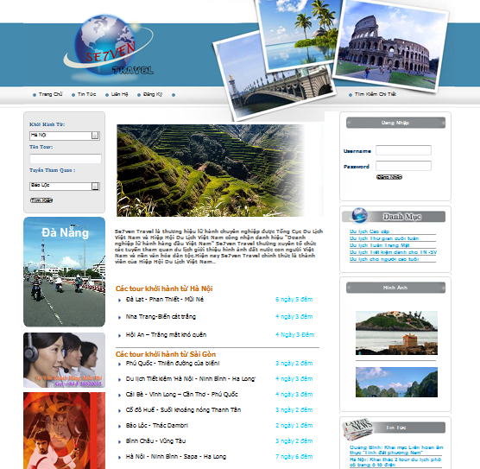

#### Phân tích

##### Tổng quan

* Liệt kê tất cả các tour trong website bao gồm các thồng tin như:
* Địa điểm khởi hành
* Tên tour
* Thời gian đi

##### Dữ liệu

* Lấy thông tin từ bảng Tour(T) và bảng LoaiTour(Lt) tương ứng với các thuộc tính:
* Lt.NoiXuatPhat
* T.TenTour
* T.ThoiGianDi
* Với thuộc tính T.ID_LoaiTour=Lt.ID_Loai

### Danh sách tour

#### Giao diện

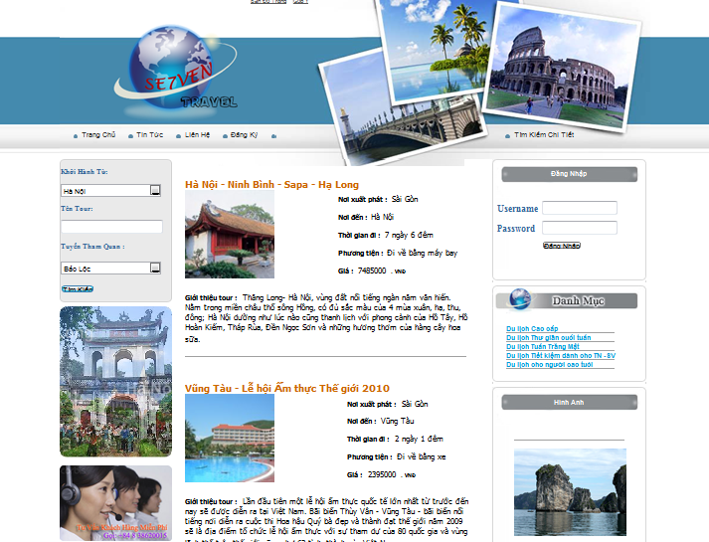

#### Phân tích

##### Tổng quan

* Liệt kê các tour theo loại bao gồm các thông tin như:
* Tên tour
* Nơi xuất phát
* Giá tour
* Loại tour
* Thời gian đi
* Phương tiện đi
* Giới thiệu ngắn gọn

##### Dữ liệu :

* Lấy thông tin từ bảng Tour(T) và bảng LoaiTour(Lt) tương ứng với các thuộc tính:
* T.TenTour
* Lt.NoiXuatPhat
* T.GiaTour
* Lt.TenLoaiTour
* T.ThoiGianDi
* T.PhuongTienDi
* T.GioiThieu
* Với thuộc tính T.ID_Loaitour=Lt.ID_LoaiTour

### ...

## Phần quản trị

### Trang chủ

#### Giao diện

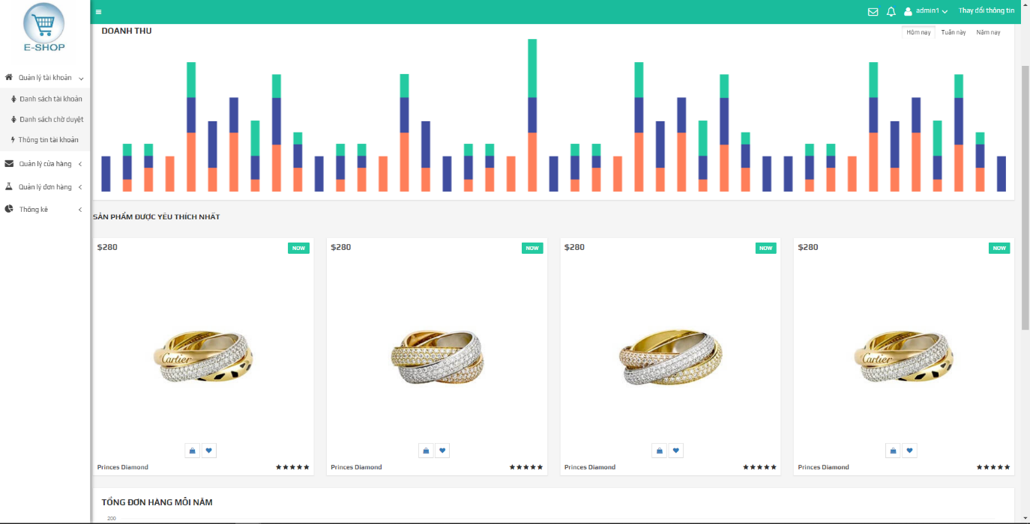

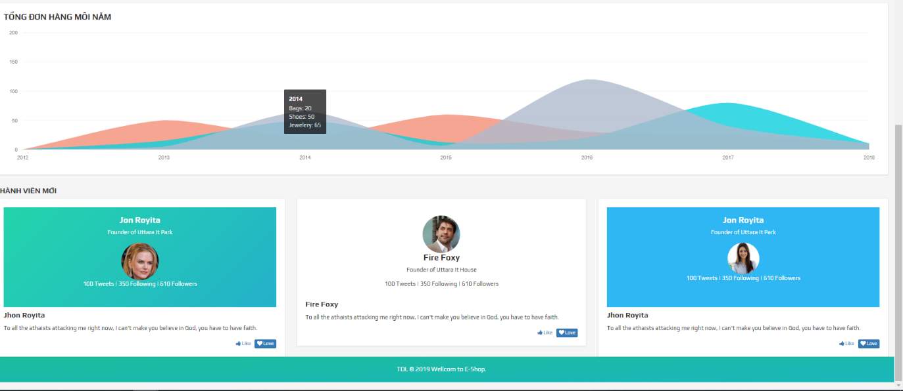

#### Phân tích

##### Tổng quan

* Thống kê các thông tin thu thập được về:
* Doanh số
* Sản phẩm
* Đơn hàng
* Người dùng
* Sản phẩm yêu thích nhất
* Tổng đơn hàng mỗi năm
* Thành viên mới gần đây

##### Dữ liệu

* Lấy thông tin từ:
* Cua_hangs
* Tai_khoans
* Loai_sps
* San_phams
* Admins

### Danh sách tài khoản

#### Giao diện

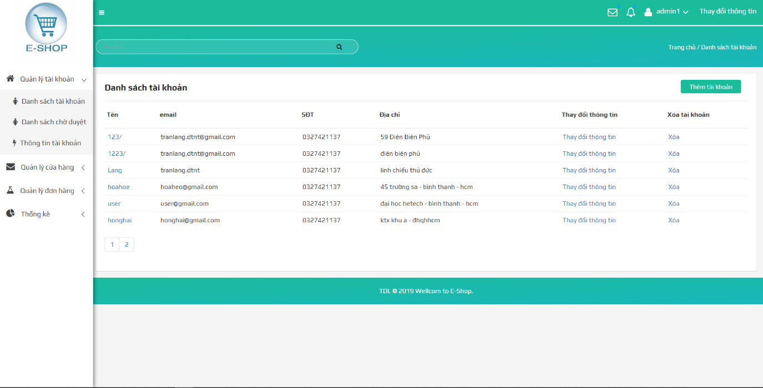

#### Phân tích

##### Tổng quan

* Liệt kê thông tin của các tài khoản về:
* Tên, Email, Số điện thoại, Địa chỉ
* Có các chức năng chính như:
* Thay đổi thông tin
* Thêm tài khoản
* Xóa tài khoản
* Tìm kiếm tìa khoản

##### Dữ liệu

* Lấy thông tin từ:
* Tai_khoans

### Danh sách chờ duyệt

#### Giao diện

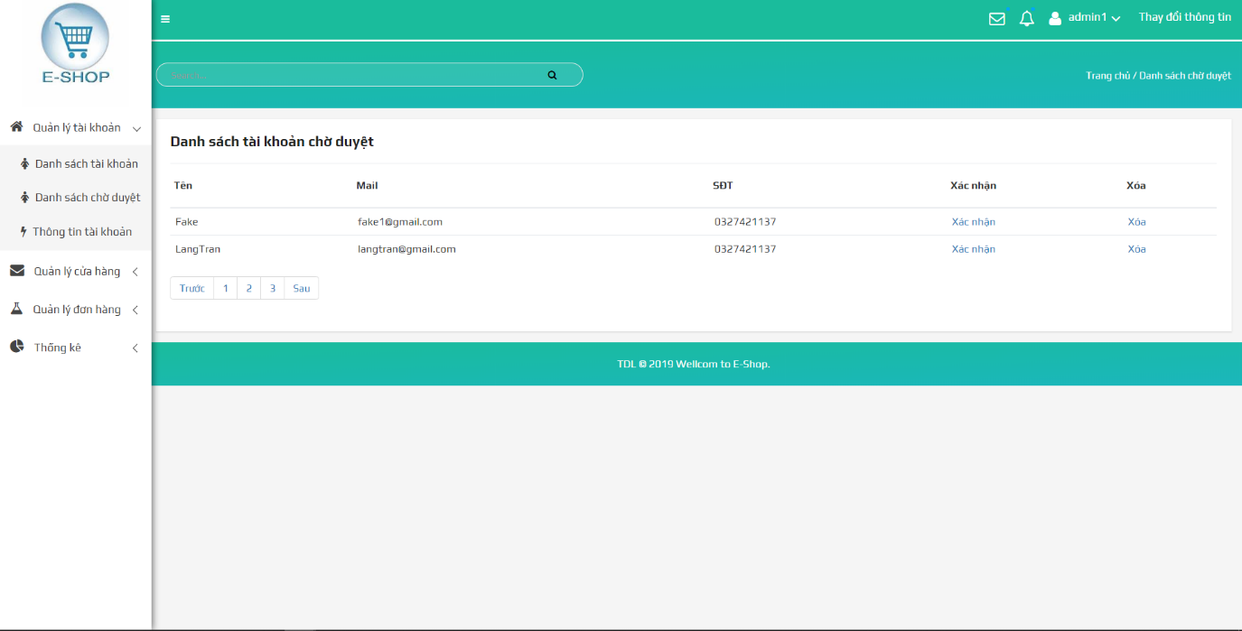

#### Phân tích

##### Tổng quan

* Liệt kê thông tin của các tài khoản chưa được duyệt về:
* Tên, Email và Số điện thoại
* Có các chức năng chính như:
* Xóa tài khoản
* Xác nhận tài khoản
* Tìm kiếm tài khoản

##### Dữ liệu

* Lấy thông tin từ:
* Tai_khoans

### Thông tin tài khoản

#### Giao diện

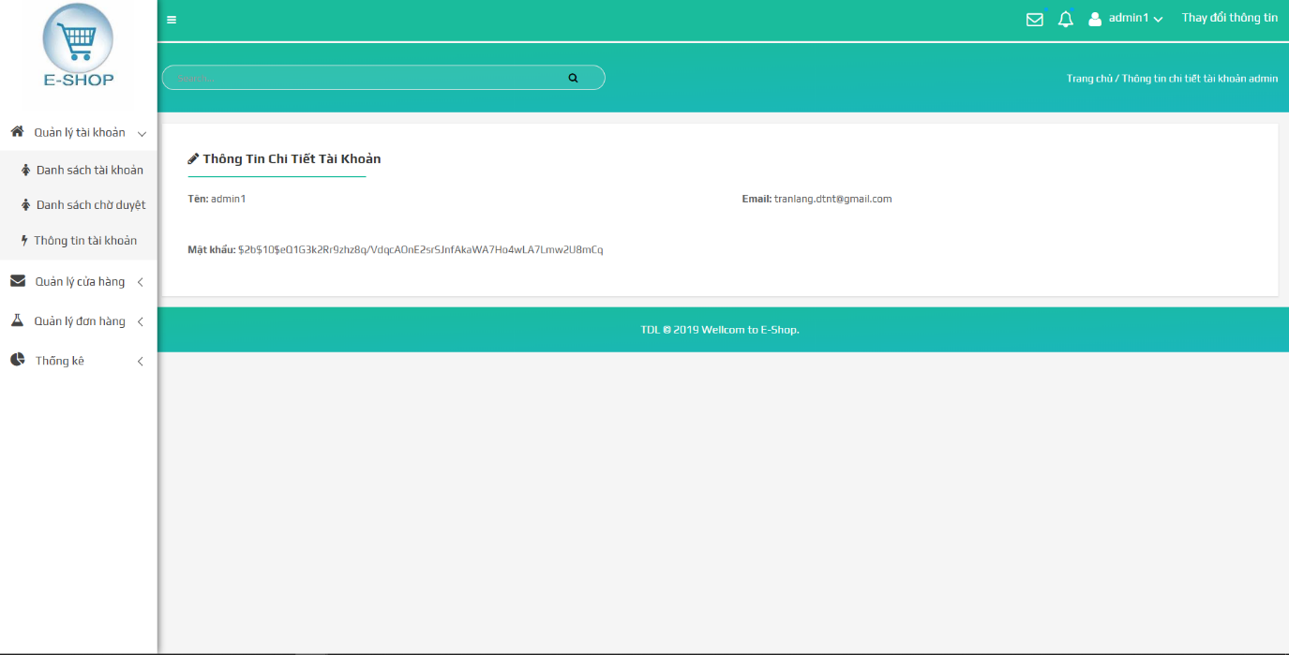

#### Phân tích

##### Tổng quan

* Liệt kê các thông tin của tài khoản đang dùng về:
* Tên và Email
* Mật khẩu đã được mã hóa
* Tìm kiếm cửa hàng

##### Dữ liệu

* Lấy thông tin từ:
* Admins

### Danh sách cửa hàng

#### Giao diện

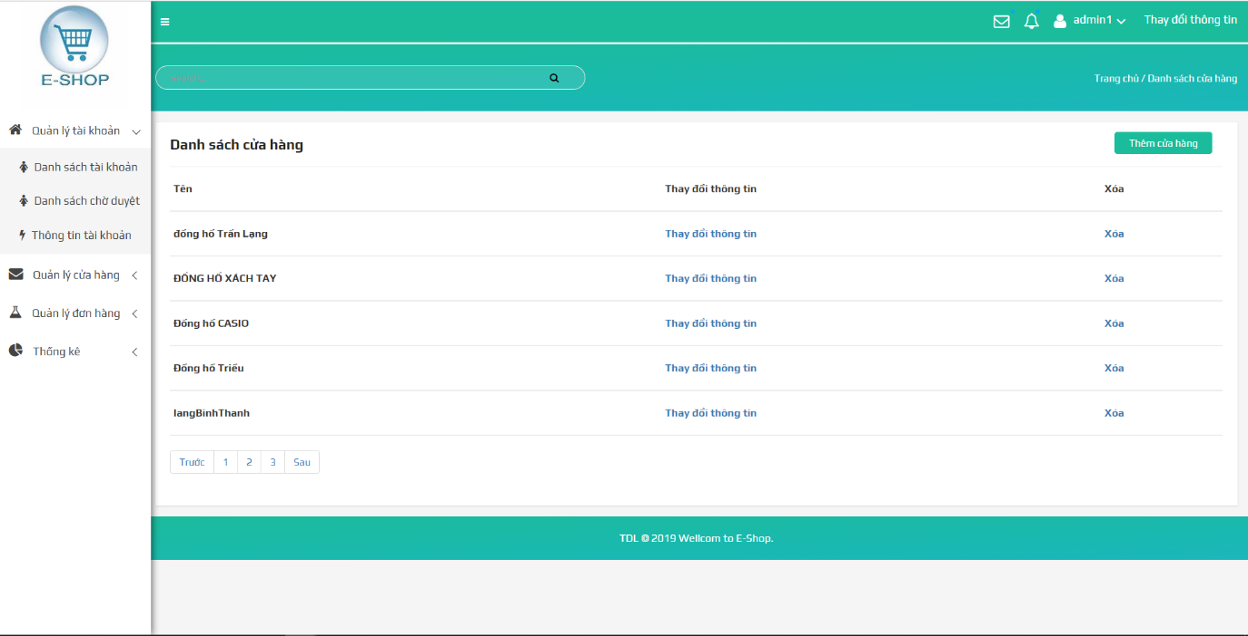

#### Phân tích

##### Tổng quan

* Liệt kê thông tin của các cửa hàng về:
* Tên cửa hàng
* Có các chức năng chính như
* Thay đổi thông tin cửa hàng
* Xóa cửa hàng
* Tìm kiếm cửa hàng

##### Dữ liệu

* Lấy thông tin từ:
* Cua_hangs

### Danh sách sản phẩm

#### Giao diện

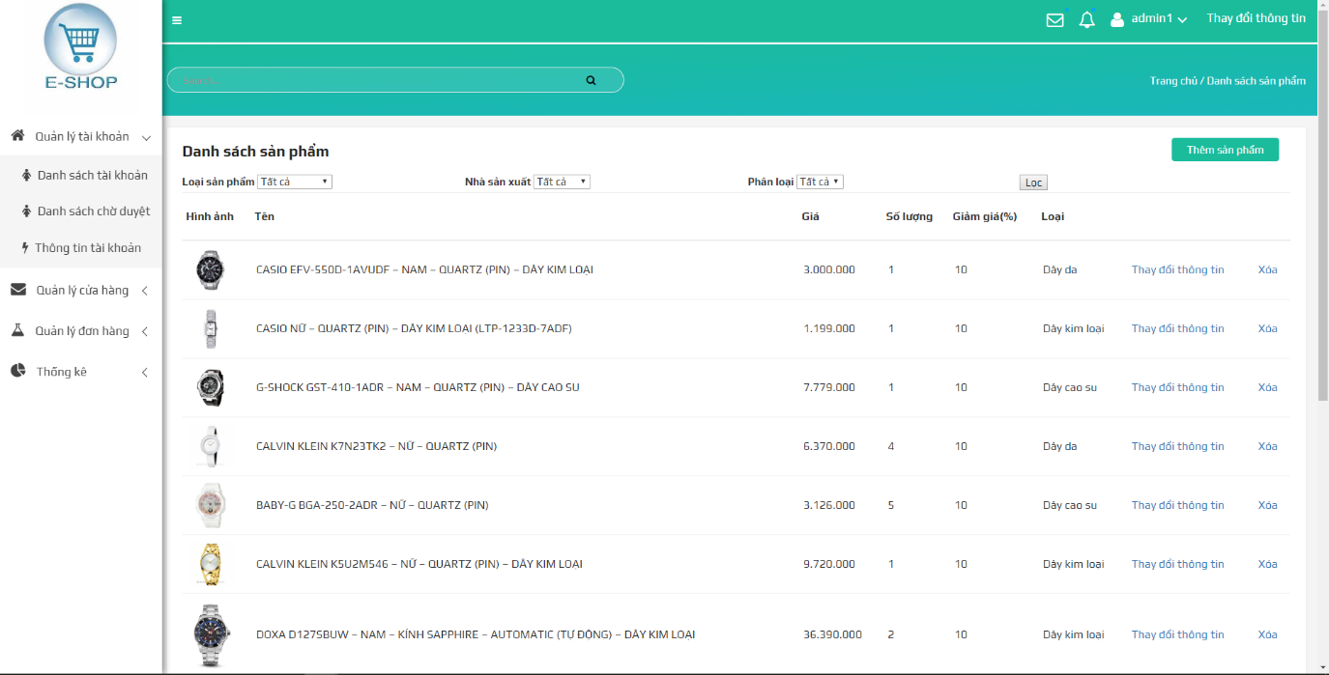

#### Phân tích

##### Tổng quan

* Liệt kê thông tin về các sản phẩm như:
* Hình ảnh
* Tên, giá, số lượng, giảm giá, loại
* Có các chức năng chính như:
* Thay đổi thông tin sản phẩm
* Xóa sản phẩm
* Thêm sản phẩm
* Tìm kiếm sản phẩm theo loại, nhà sản xuất,…

##### Dữ liệu

* Lấy thông tin từ:
* San_phams

### Danh sách loại sản phẩm

#### Giao diện

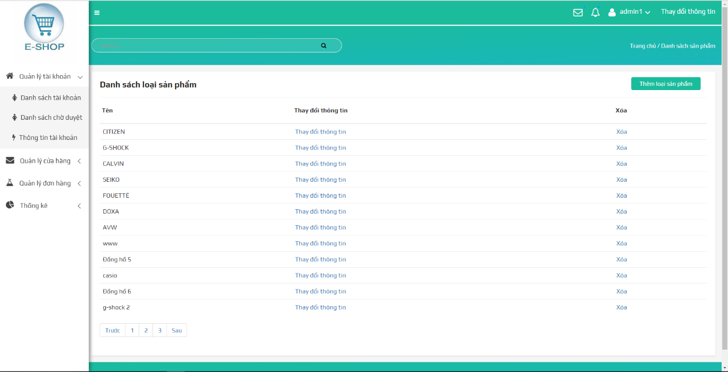

#### Phân tích

##### Tổng quan

* Liệt kê danh sách loại sản phẩm về:
* Tên hãng đồng hồ
* Có các chức năng chính như
* Thay đổi thông tin
* Thêm hãng đồng hồ
* Xóa hãng đồng hồ
* Tìm kiếm

##### Dữ liệu

* Lấy thông tin từ:
* Loai_sps

### Danh sách đơn hàng

#### Giao diện

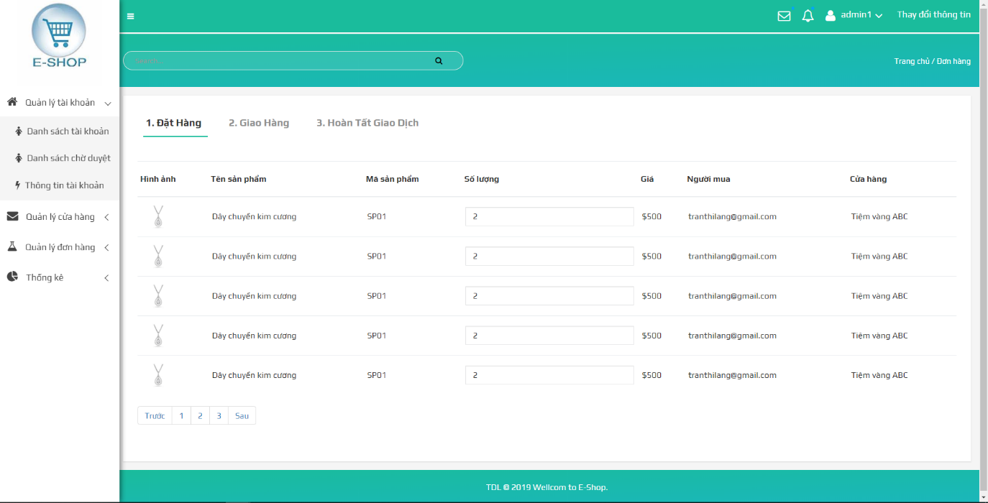

#### Phân tích

##### Tổng quan

* Liệt kê thông tin của các đơn hàng về:
* Hình ảnh
* Tên sản phẩm, mã sản phẩm, số lượng, giá
* Tên người mua, tên cửa hàng bán
* Các bước chính:
* Đặt hàng
* Giao hàng
* Hoàn tất giao dịch

##### Dữ liệu

* Lấy thông tin từ:
* Don_hangs

# Các chức năng nâng cao

## Đăng lên host

(chưa hoàn thành)

## Sử dụng memory cache

(chưa hoàn thành)

## Sử dụng Google Analytics

(chưa hoàn thành)

## Vẽ biểu đồ

(chưa hoàn thành)

# Tài liệu tham khảo

## Classroom môn học

* Các slide thầy up trên classroom
* Source code tham khảo
* Link dẫn chi tiết các bài học

## Tự tìm hiểu

* Stackoverflow
* Developer.mozilla.org
* Youtube.com
* Github.com